Équations aux dérivées partielles :

Dans cette partie, nous allons mettre en ouvre quelques méthodes pour résoudre les équations aux dérivées partielles. Une équation aux dérivées partielle est une équation différentielle dont les solutions vérifient certaines relations entre ces dérivées partielles. Dans cette partie, nous allons travailler avec les équation à une fonctions à deux paramètres.

a) Dissipation thermique :

Nous allons premièrement travailler sur l'équation suivant :
(1)

La solution à cette équation peut représenter la température d'un point x d'un bar au temps t.
Nous allons prendre deux approches différentes pour calculer numériquement la solution à cette équation.

I) Méthode Explicite :

Avec cet approche, nous allons transformer l'équation à une formule de type avec

Pour ceci, nous allons discrétisez l'équation de manière suivante :

En remplaçant ceci dans (1), nous obtenons la formule suivante :
avec

Donc,
avec .

À lieu de faire une calcul matriciel, nous utiliser une technique qui s’appelle 'splicing' pour former notre .

Cette technique est implémenter dans la fonction 'evolve' :
function f_out = evolve(f_in,dx,dt)
%
% f_in : Valeurs de la fonction a l'instant courant
% dx : Pas d'intégration spatial
% dt : Pas d'intégration temporel
% f_out : Valeurs de la fonction a l'instant suivant
%
r = dt/(dx^2);

f_out = (1-2*r)*f_in; % (1-2r) f(x,t)

f_out(1:l-1) = f_out(1:l-1)+ r*f_in(2:l); % r*f(x + dx, t)
f_out(2:l) = f_out(2:l) + r*f_in(1:l-1); % r*f(x - dx, t)

En itérant cette fonction 10 fois, nous obtenons la courbe suivant :
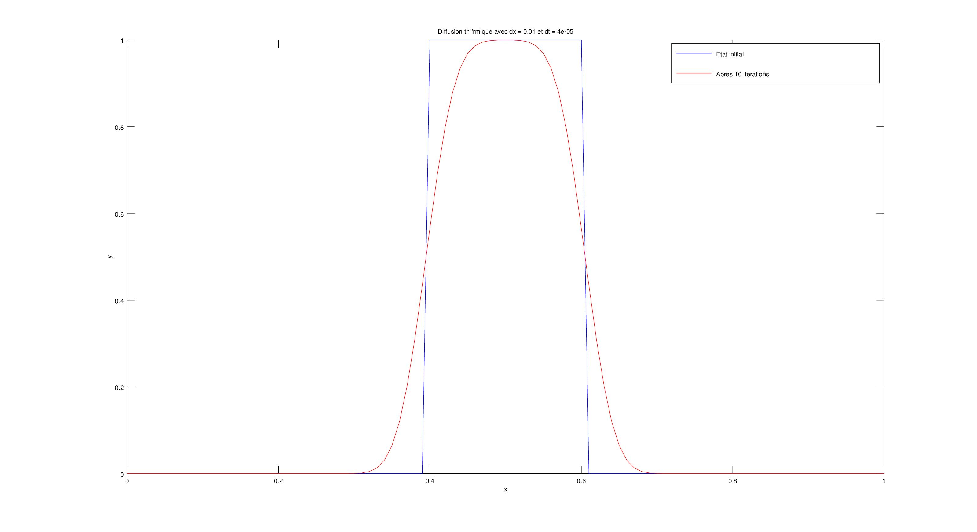

Stabilité de la méthode explicite :

Nous pouvons augmenter le résolution spatiale en diminuant la variable dx dans le pgm.m. Mais a partir de certain, nous avons une instabilité :
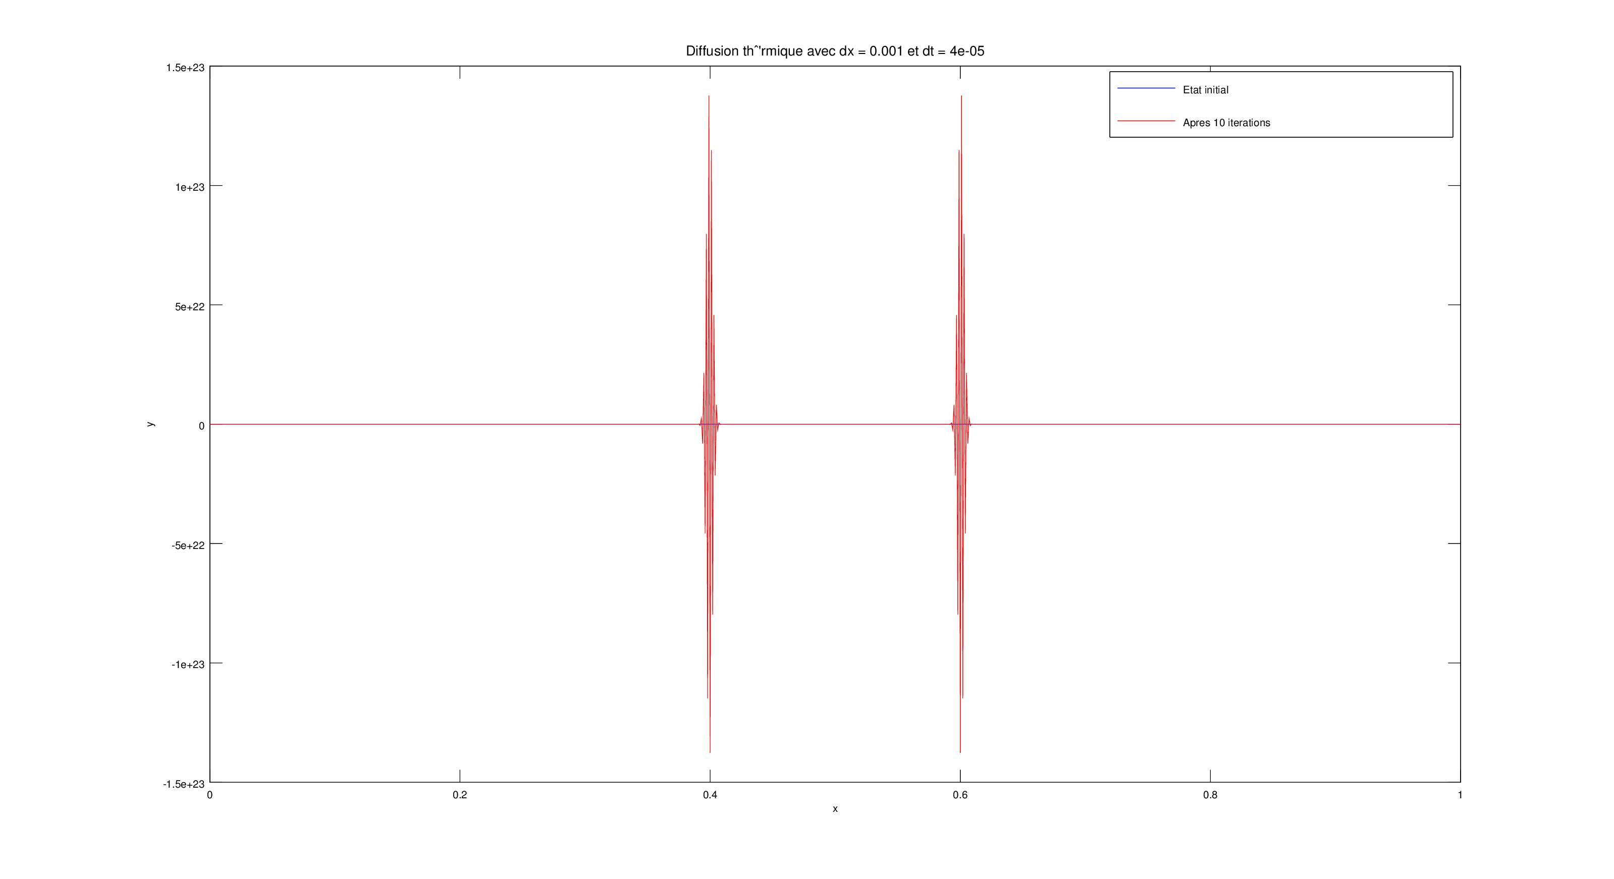

Nous n'avons pas fait une calcul matriciel, mais les résultats seraient les mêmes. Donc,nous pouvons utiliser l'équation matriciel pour analyser son stabilité.

La suitene diverge pas si les valeurs propres de M sont tous inférieur à 1. M est une matrice tridiagonale avec les diagonale constant. Nous savons que le matrice A définit par :

a comme valeurs propres :
Avec M, nous avons a=c=r, b = 1-2r.

Donc, on a
et à partir de ceci, nous pouvons obtenir la relation suivante :

En effet, avec dx = 0.0001 et dt = 4.0e-5, cette relation n'est pas vérifié.

II) Méthode implicite :

Une méthode implicite consiste à résoudre une équation de type . Pour mettre l'équation (1) sous un forme implicite, nous utilisons la discrétisation suivante :

En isolant f(x,t) sur une coté, nous obtenons la formule suivante :
avec

En prenant, v(t) définit par :

Nous obtenons la formule vectorielleavec

M est une matrice NxN. Siest 0.01, N est 1000 donc M aura éléments. La majorité de ces éléments sont 0. Si nous utilisons un matrice Matlab standard, les calculs seront très coûteux. Heureusement, il existe un autre type de matrice, le matrice sparse (creuse). Ce type est optimisé pour gérer les matrice large avec beaucoup de 0.

La réaction initiale pour résoudre cette équation sera de créer la matrice M, puis effectuer le calcul suivant : Pourtant la fonction 'inv' en Matlab et en générale est très inefficace, donc il faudra l’éviter. Il existe plusieurs façon de résoudre l’équation de type . Matlab offre l'opérateur \ pour gérer la solution.

Nous utiliserons le code suivant pour trouver les solutions successives :
(Ces code se trouve dans pgm.m )
% Integration numerique
f = f0;
t_counter = 0;
f_save = [];
M = matriceInt(dx, dt, length(f0));
for k=[0:dt:total_time]
f = M\f;
if( t_counter>time_interval )
f_save = [f_save,f];
t_counter = 0;
else
t_counter = t_counter + dt;
end

end

Ce code nous donne le résultat suivant :
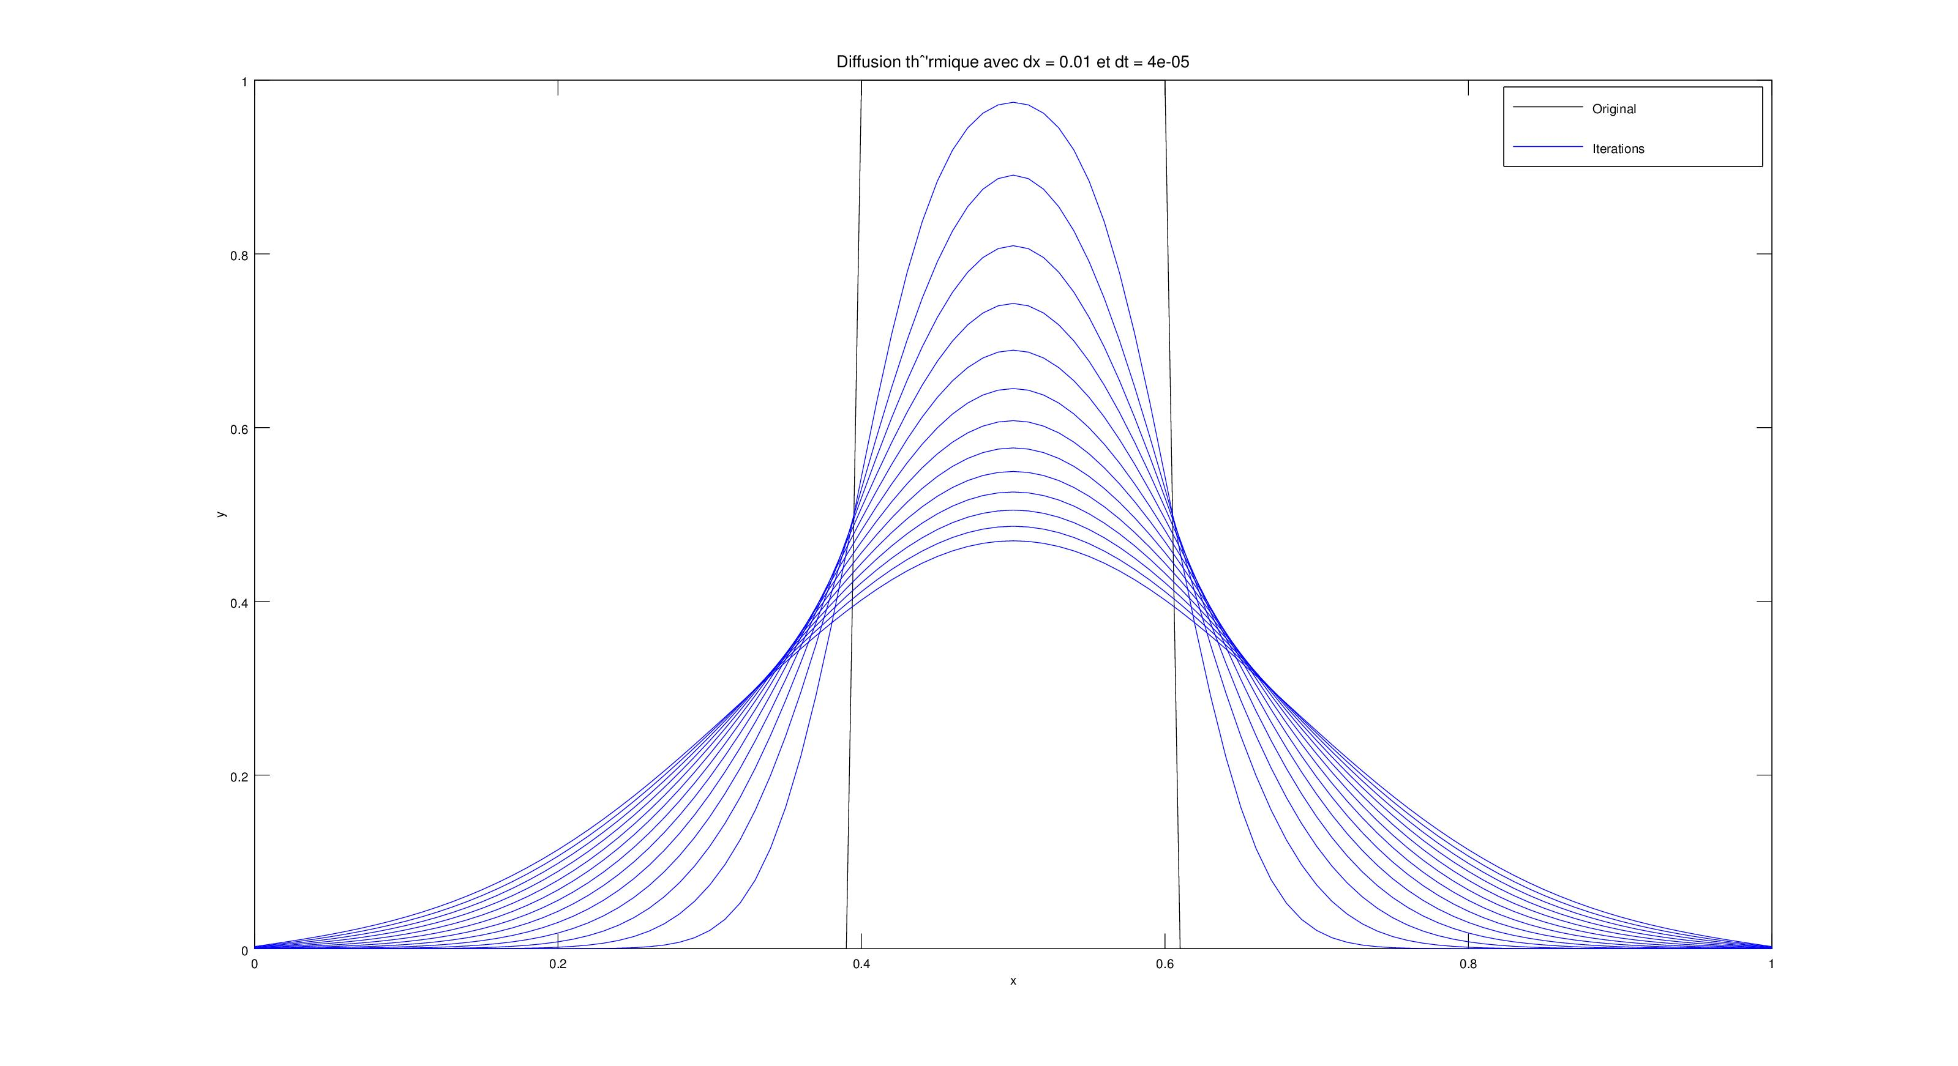

Stabilité de méthode implicite :

Nous avons augmenter la valeur de par un facteur de 10, sans changer Nous obtenons les courbes suivantes :
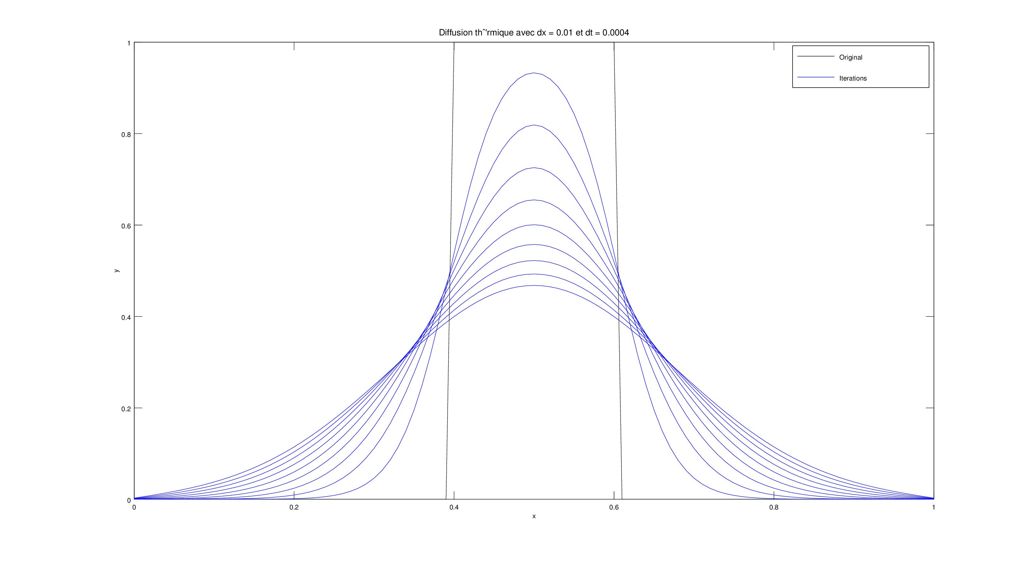
Nous voyons que les courbes restent stables contrairement à la méthode explicite.

Soitles valeurs propres de M. Nous savons que les valeurs propres de inv(M) sont .
Donc pour que ne diverge pas, nous avons besoin d'avoir :

En remplaçant les valeurs propres par l'expression vu à la partie précédente (avec a=c=-r, b= 1+2r), nous pouvons obtenir la relation suivante :

et

et

Par définition, r n'est jamais négatif ou 0. Donc, cette méthode implicite ne diverge jamais.

b) Propagation :

Maintenant nous allons analyser la propagation d'onde mono-dimensionel. L'équation à résoudre est :
(2)

Les conditions initiales sont , et la conditions aux limites sont f(0, t) = f(1,t) = 0.

Nous discrétisons l'équation de la manière suivante :

qui nous donne :

avec

La fonctionest la solution analytiques de (2).

Donc, nous attendons que le résultat empirique soit un onde qui divise en deux ondes qui propagent vers des directions opposées.

Nous avons implémenté ces formule en faisant une spilicing. La fonction qui genere la nouvelle itération est 'iteration' :
function F = iteration(f, f_prev, dx, dt)

l = length(f);
a = (dt/dx)^2;

F = 2*(1-a)*f - f_prev;

F(1:l-1) = F(1:l-1) + a*f(2:l);
F(2:l) = F(2:l) + a*f(1:l-1);
end

